Produktspesifikasjon for

Vegbom (23)
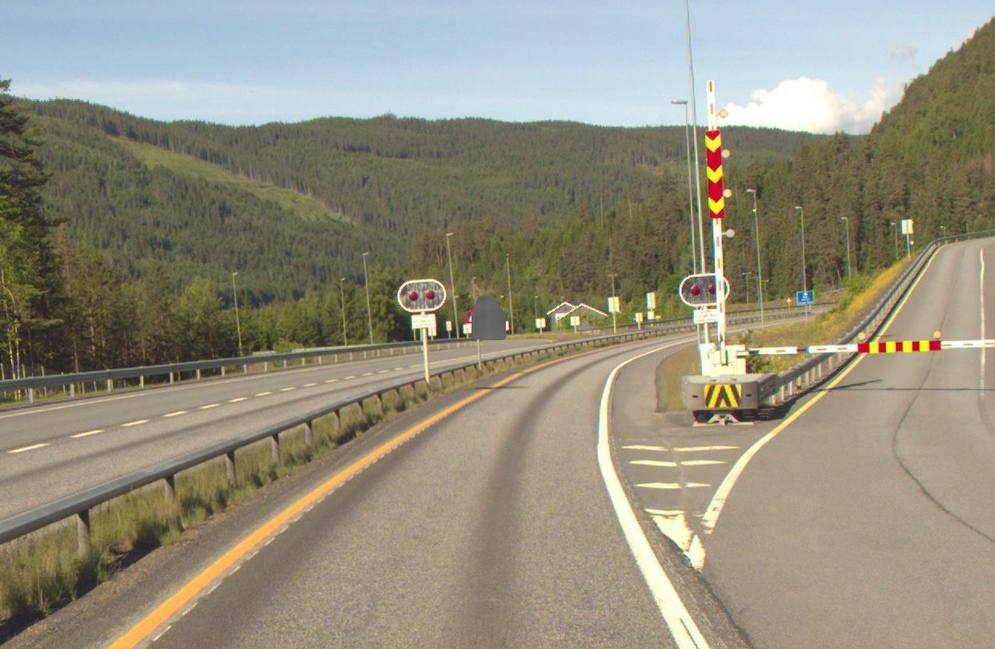
Figur 1 Vegbommer (Foto: Vegbilder, Statens vegvesen)

Innhold
1 Innledning 2
2 Om vegobjekttypen 2
3 Bruksområder 2
4 Registreringsregler med eksempler 3
5 Relasjoner 12
6 Egenskapstyper 13
7 UML-modell 20

Innledning
Dette er en produktspesifikasjon for vegobjekttypen Vegbom i NVDB. Produktspesifikasjon er oppdatert i henhold til Datakatalogversjon 2.33.
Sist oppdatert dato: 2023.06.19.

Om vegobjekttypen
Tabell 2-1 gir generell informasjon om vegobjekttypen hentet fra Datakatalogen.
Tabell 2-1 Informasjon om vegobjekttypen
Navn vegobjekttype | Vegbom
Definisjon | Fysisk hinder for å kunne stenge en veg. F.eks. i forbindelse med rasfare, tunnel, høgfjell etc.
Representasjon i vegnettet | Punkt
Kategoritilhørighet | Kategori 2 - Nasjonale data 2
Sideposisjonsrelevant | Kan
Kjørefeltrelevant | Kan
Krav om morobjekt | Nei
Kan registreres på konnekteringslenke | Nei

Bruksområder
Tabell 3-1 gir oversikt over viktige bruksområder for NVDB-data. Det er markert hvilke av disse som er aktuelle for denne vegobjekttypen. I noen tilfeller er det gitt mer utfyllende informasjon.
Tabell 3-1 Oversikt over bruksområder
Bruksområde | Relevant | Utfyllende informasjon
NTP - Oversiktsplanlegging
Vegnett - navigasjon | X
Statistikk
Beredskap | X
Sikkerhet | X
ITS | X
VTS – Info
Klima – Miljø
Vegliste – framkommelighet
Drift og vedlikehold | X
Annet bruksområde

Registreringsregler med eksempler

Registreringsregler

Nedenfor presenteres regler for registrering av data knyttet til gjeldende vegobjekttype. For noen regler er det i kolonne til høyre referert til utfyllende eksempler.
Nr. |  | Regel | Eks.
1 |  | Generelt
 | a | En forekomst av vegobjekttype Vegbom i NVDB gjenspeiler en konkret vegbom ute i vegnettet. Eksempler viser ulike varianter av vegbommer og hvordan disse skal registreres. | 4.2.1  4.2.2  4.2.3  4.2.4
2 |  | Omfang – hva skal registreres
 | a | Alle vegbommer for alle veger skal registreres i NVDB.
 | b  c | Vegbommer som eies av andre, men som vegeier har vedlikeholdsansvar for skal registreres. Eier og vedlikeholdsansvarlig skal angis.  Andre vegbommer skal bare registreres om de har betydning for drift/vedlikehold på vegeiers veger eller om det er avtalt spesielt at de skal registreres. Eier og vedlikeholdsansvarlig skal angis.
3 |  | Forekomster – oppdeling ved registrering
 | a  b | Et tverrsnitt på vegen kan stenges med en eller to vegbommer. Vegbommer for stenging av hovedveg skal registreres enkeltvis. Mindre bommer og sluser på gang/sykkelveg samt vegbommer som er vegsperringer, registreres som en forekomst.  Tosidige bommer registreres som 2 forekomster.
4 |  | Egengeometri
 | a | Vegbom representeres geografisk med egengeometri av type linje/kurve eller punkt. Primært skal det angis linje som viser vegbommen sett ovenfra i stengt posisjon, dvs. endene av bommen. Det kan alternativt gis punkt enten ved bommens innfesting eller midt på stengt bom.
5 |  | Egenskapsdata
 | a | Det framkommer av oversikten i kapittel 6.1 hvilke egenskapstyper som kan angis for denne vegobjekttypen. Her framkommer det også hvilken informasjon som er absolutt påkrevd (1), påkrevd (2), betinget (3) og opsjonell (4). I kapittel 7.3 finnes UML-modell som gir oversikt over egenskaper og tilhørende tillatte verdier. | 4.2.5
6 |  | Relasjoner
 | a | Det framkommer av kapittel 5 hvilke relasjoner vegobjekttype kan inngå i. I kapittel 7.1 finnes UML-modell som gir oversikt over relasjoner
 | b  c  d  e | Vegbommer som er satt opp for å kunne stenge veg i tunnel, skal knyttes til Tunnelløp (67) og bruksområde skal være Tunnel.  Vegbommer som er satt opp på ferjeleier, skal knyttes til Ferjekai (64) og bruksområde skal være Ferjekai.  Vegbommer som er satt opp for å kunne stenge værutsatt veg ved f.eks. høgfjellsoverganger skal knyttes til Værutsatt veg (107).  Vegbommer som er satt opp for å kunne styre trafikk inn på en omkjøringsrute, skal knyttes til Omkjøringsruteinnsats, punkt (950).
7 |  | Lignende vegobjekttyper i Datakatalogen
 | a  b | Vegbommer som normalt står i stengt posisjon på trafikkert veg regnes normalt også for å være en vegsperring. I slike tilfeller registreres både en forekomst av Vegbom og en forekomst av Vegsperring (607). Vegsperring registreres med tanke på vegnett/navigasjon og inngår som del av vegnettet, mens Vegbom registreres for drift/vedlikehold av selve vegbommen. Vegsperring (607) skal registreres av (eller etter avtale med) vegnettsansvarlige.  Vegbom kan i noen tilfeller grense til å være Gjerdeport (855) eller Gjerde (7). Stengsel som er satt opp for å stenge trafikk på selve vegen registreres som Vegbom, stengsel for å stenge trafikk inn/ut fra vegens sideområde registreres som Gjerde (7) ev. Gjerdeport (855).
8 |  | Stedfesting til vegnettet i NVDB
 | a | En vegbom skal normalt stedfestes til den vegen den kan stenge og gis sideposisjon der den står og ev. kjørefeltposisjon den vil stenge. Vegbom stedfestes på vegtrasénivå i NVDB.
 | b | Vegbom som står på skogsbilveg, men eies av Statens vegvesen registreres til hovedvegen og gis sideposisjon = HT eller VT (skal ikke ha kjørefeltposisjon). Dette gjelder også vegbommer som står på sideveger som ikke har eget vegnett i NVDB.

Eksempler

Heve-/senkebommer Dovrefjell
Eksempelet viser vegbommer på E6 nord for Dombås som kan stenge høgfjellstrekningen over Dovrefjell. Det skal her registreres 2 forekomster av vegbom, en vegbom på hver side av vegen. De stedfestes til E6 med sideposisjon og kjørefeltposisjon. Kjørefeltposisjon gis ut fra hvilke kjørefelt de enkelte vegbommene kan stenge. Vegbommene kobles til Værutsatt veg (107).
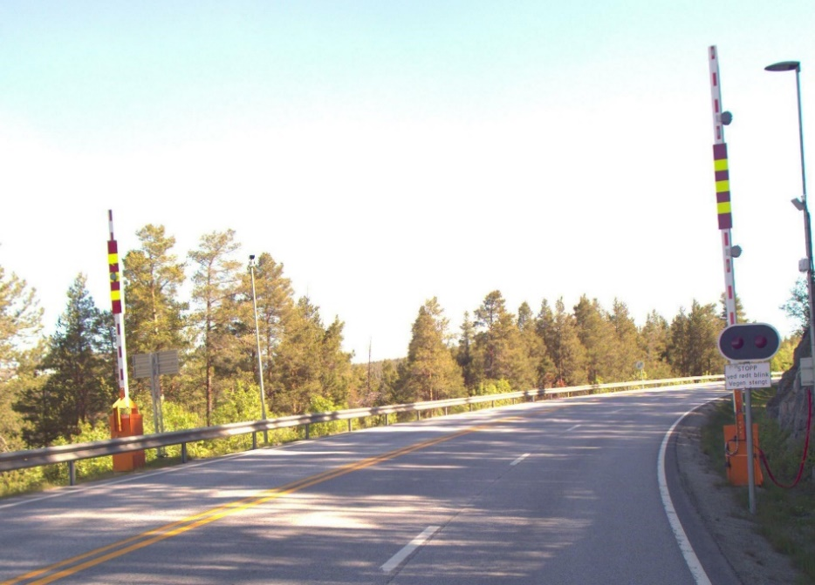  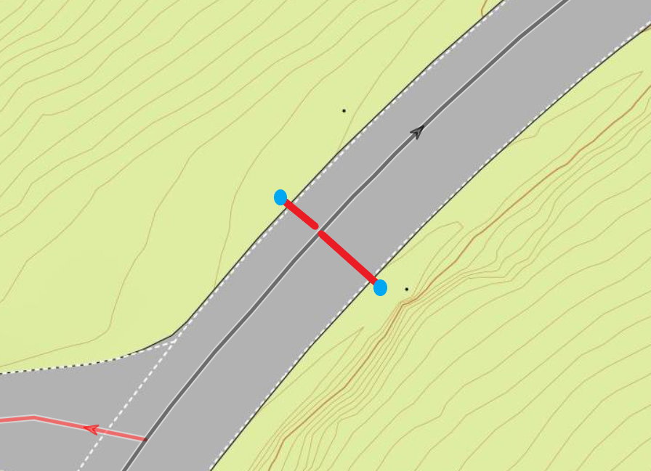 | EGENSKAPSDATA:  - Bruksområde= Høyfjellsovergang  -Type= Heve-/senkebom  -Stedsnavn= Dombås  -Type åpning/lukking=  Automatisert/elektrisk  -Markeringsskilt påmontert= Ja  -Varselblink påmontert= Ja  -Fjernes i vintersesong= Nei  Geometri høyre bom (rød linje)  Egengeometri linje i stengt posisjon.  Stedfesting høyre bom (blå prikk)  Bakkepunkt på fundament. Sideposisjon=H  Kjørefeltposisjon= 1#1F  Geometri venstre bom (rød linje)  Egengeometri linje i stengt posisjon.  Stedfesting venstre bom (blå prikk)  Bakkepunkt på fundament. Sideposisjon=V  Kjørefeltposisjon= 2
Foto: Vegbilder og vegkart, Statens vegvesen

Svingbom på RV94
Eksemplet viser svingbom for stenging av rv.94 ved Akkarfjord. En bom, som stenger hele vegen.
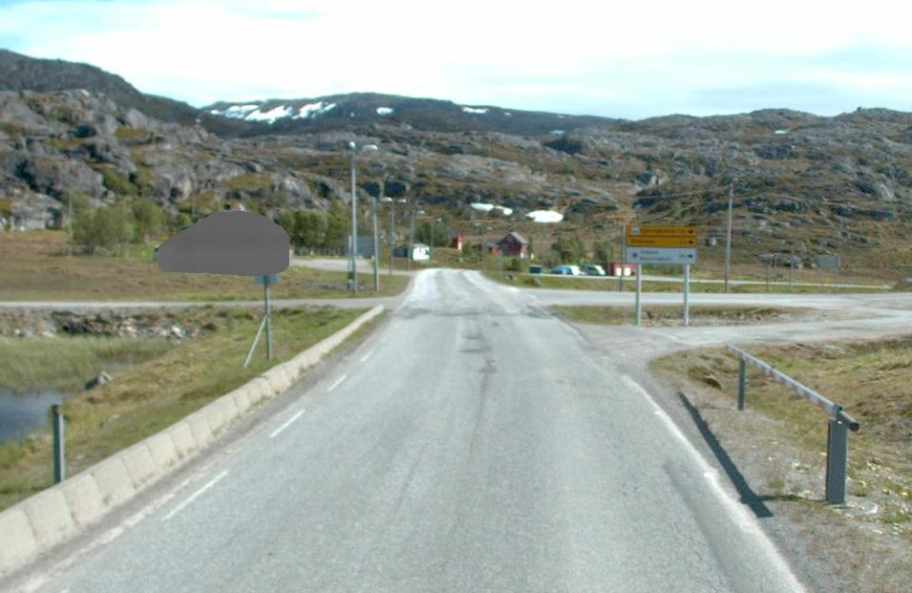  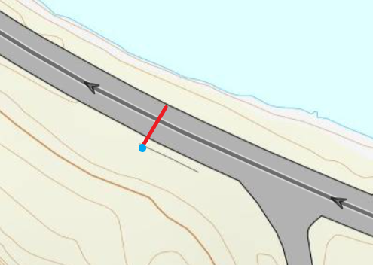 | EGENSKAPSDATA  - Bruksområde= Vanlig vegstrekning  -Type= Svingbom  -Materialtype=Stål  -Type åpning/lukking=  Manuell  -Fjernstyring= Nei  -Fjernes i vintersesong= Nei  Geometri (rød linje)  Egengeometri linje i stengt posisjon.  Stedfesting (blå prikk)  Bakkepunkt på fundament. Sideposisjon=V
Foto: Vegbilder og vegkart, Statens vegvesen

Rørgelender på FV440
Vegbom i form av 3 stk. rørgelender. Denne typen kan ev. løftes bort for biltrafikk. Dette er også en vegsperring. Registreres som 1 vegbom.
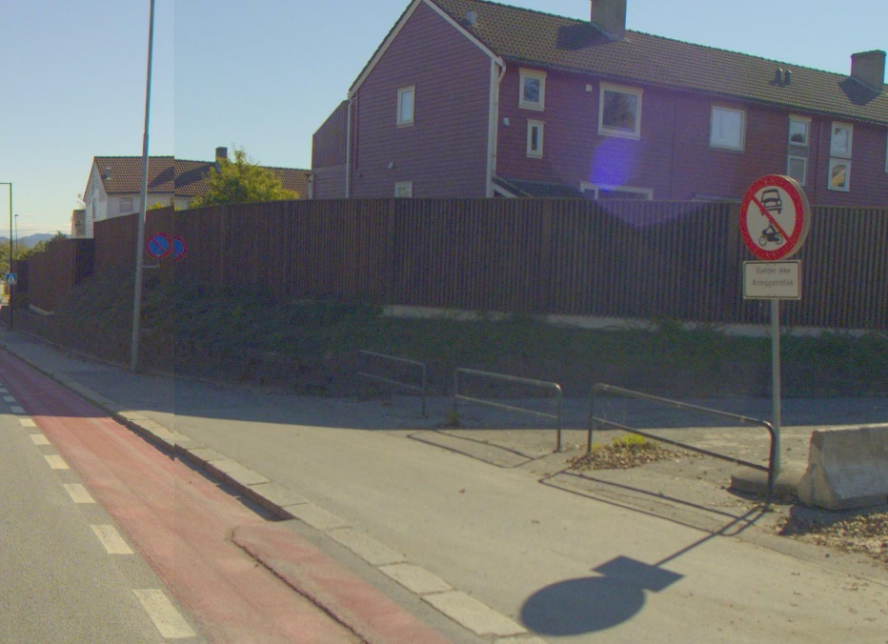  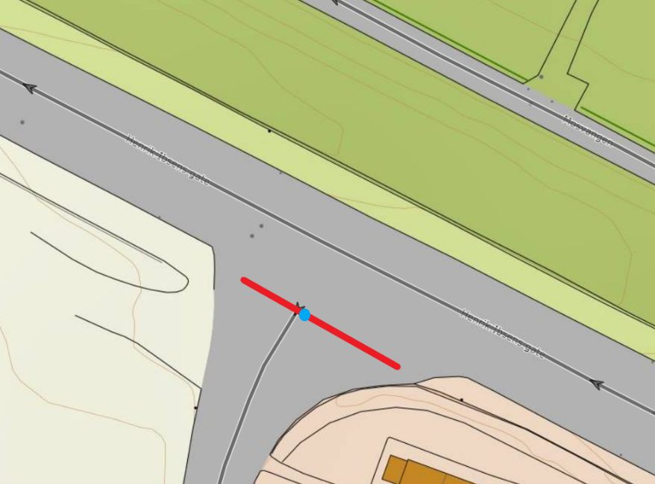 | EGENSKAPSDATA  - Bruksområde= Vanlig vegstrekning  -Type= Rørgelender  -Materialtype=Stål  - Type åpning/lukking= Ikke åpne-/lukkemulighet  -Varselblink påmontert=  Ikke relevant  -Fjernstyring= Nei  -Fjernes i vintersesong= Nei  Geometri (rød linje)  1 geometrilinje som dekker alle tre gelender.  Stedfesting (blå prikk)  Bakkepunkt midt i vegbom.  Sideposisjon=VT
Foto: Vegbilder og vegkart, Statens vegvesen

Gang-/sykkelvegsluse med 2 svingbommer
Eksempelet viser vegbom brukt som gang-/sykkelvegsluse. To svingbommer med litt avstand for å tillate passering av gående og syklende. Skal registreres som en forekomst ihht. regel 3a.
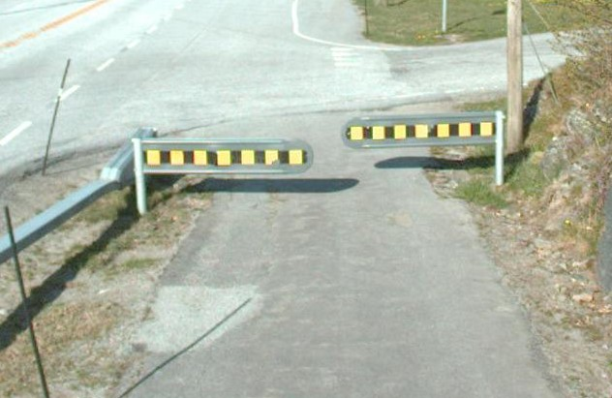  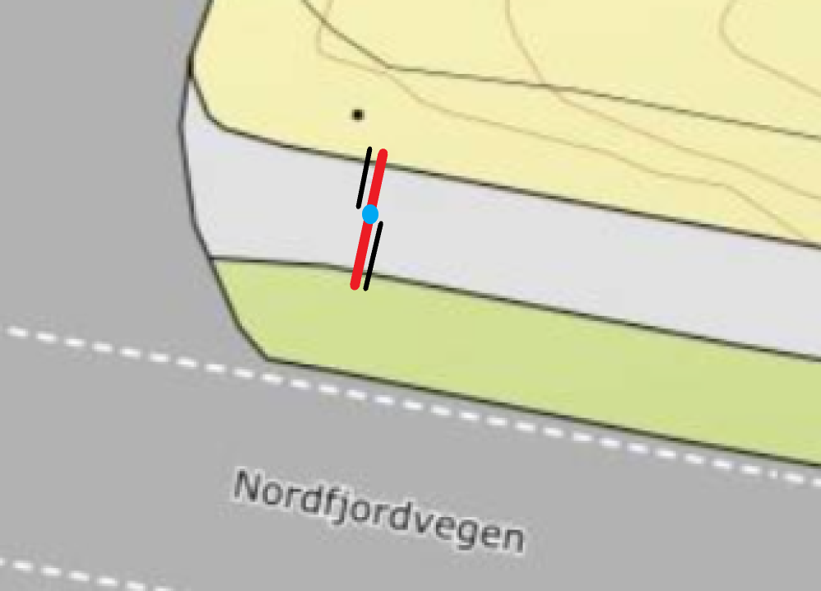 | EGENSKAPSDATA  - Bruksområde= Gang-/sykkelveg, sluse  -Type= Svingbom  -Materialtype=Stål  - Type åpning/lukking= Manuell  - Markeringsskilt påmontert= Ja  -Varselblink påmontert=  Ikke relevant  -Fjernstyring= Nei  -Fjernes i vintersesong= Nei  Geometri (rød linje)  1 geometrilinje midt mellom som dekker begge bommer. Høyde fra topp stolpe til topp stolpe.  Stedfesting (blå prikk)  Midt i egengeometrien, på GS-vegen.
Foto: Vegbilder og vegkart, Statens vegvesen

Ulike typer Vegbom
Eksemplene viser ulike verdier for egenskapen Type.
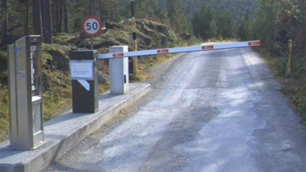 | EGENSKAPSDATA:  Type = Heve-/senkebom  Heve-/senkebommer åpnes og lukkes ved å heve/senke vegbommen. Heve-/senkebom kan sperre hele eller deler av vegbanen.
Foto: Statens vegvesen
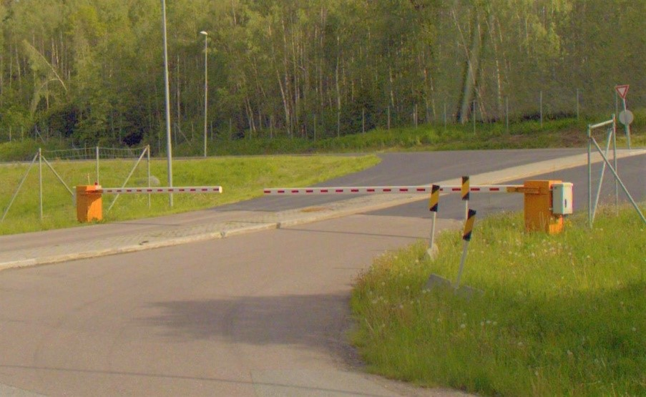 | EGENSKAPSDATA:  Type = Heve-/senkebom  Heve-/senkebommer åpnes og lukkes ved å heve/senke vegbommen. Heve-/senkebom kan sperre hele eller deler av vegbanen.
Foto: Statens vegvesen
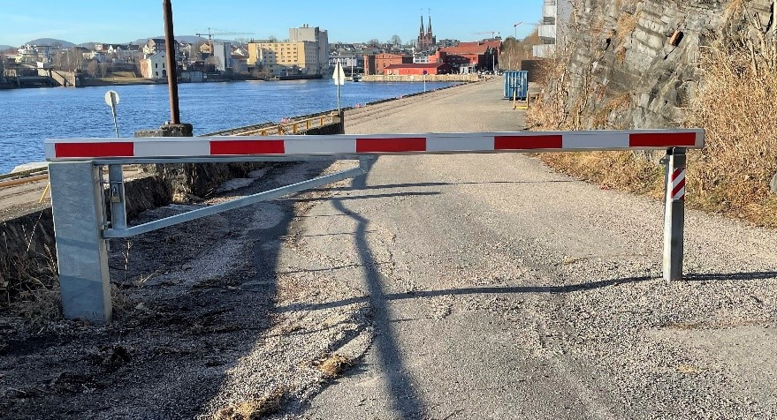 | EGENSKAPSDATA:  Type = Svingbom  Svingbommer åpnes og lukkes ved at de svinges til side. Svingbommer kan sperre hele eller deler av vegbanen.
Foto: Nikolaj Fyhn, Statens vegvesen
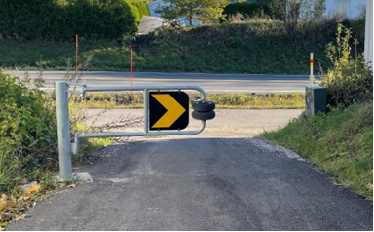 | EGENSKAPSDATA:  Type = Svingbom
Foto: Nikolaj Fyhn, Statens vegvesen
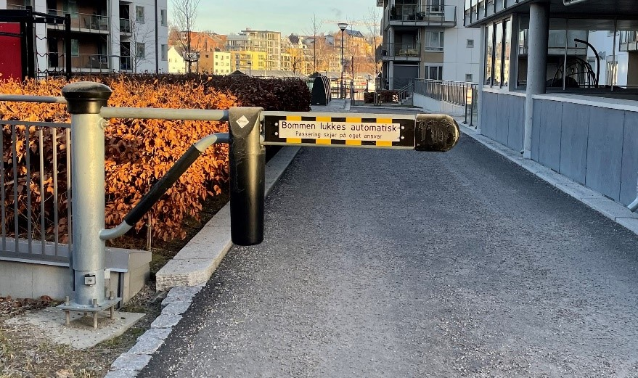 | EGENSKAPSDATA:  Type = Svingbom
Foto: Nikolaj Fyhn, Statens vegvesen
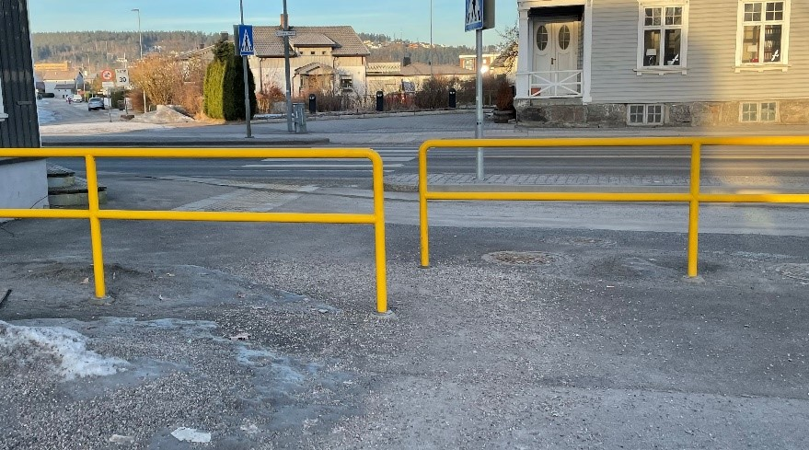 | EGENSKAPSDATA:  Type = Rørgelender  Eksempelet viser rørgelender som sperrer vegen for kjørende, men gående og syklende kan passere.
Foto: Nikolaj Fyhn, Statens vegvesen
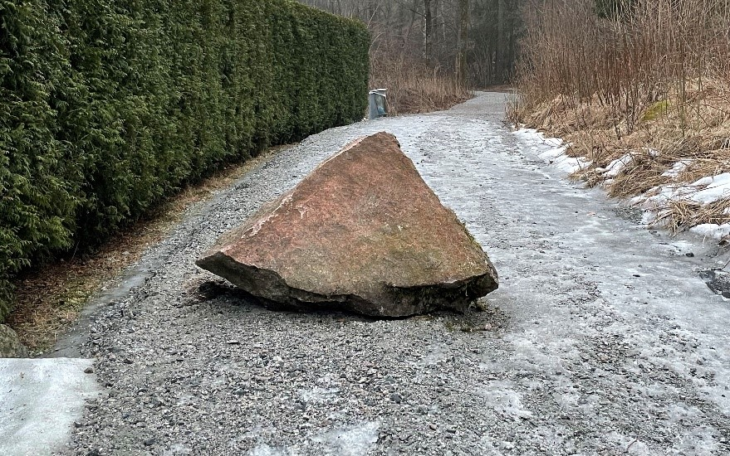 | EGENSKAPSDATA:  Type = Steinblokk  En eller flere steinblokker plassert på tvers av veg. Normalt mulig for myke trafikanter å passere.
Foto: Nikolaj Fyhn, Statens vegvesen
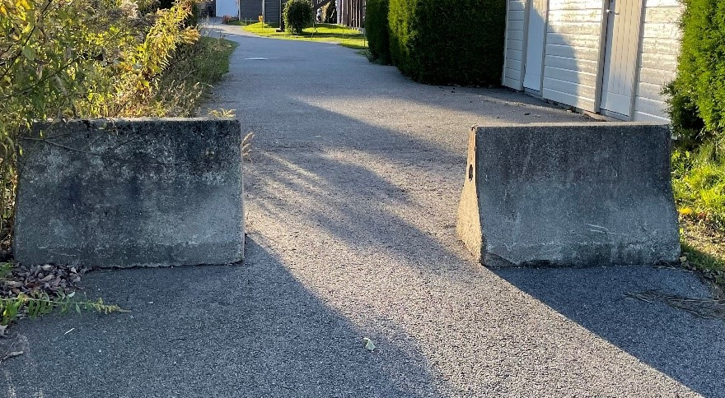 | EGENSKAPSDATA:  Type = Betongblokk  Eksempelet viser to New Jersey-steiner som sperrer vegen for kjørende, men gående og syklende kan passere. Registreres som en forekomst av vegbom.
Foto: Nikolaj Fyhn, Statens vegvesen
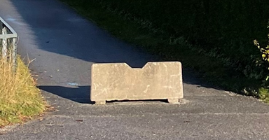 | EGENSKAPSDATA:  Type = Betongblokk  Eksempelet viser en betongblokk som sperrer vegen for kjørende, men gående og syklende kan passere.
Foto: Nikolaj Fyhn, Statens vegvesen
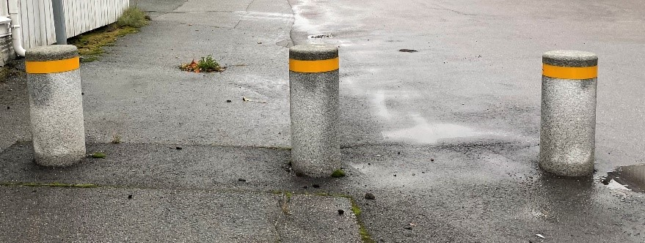 | EGENSKAPSDATA:  Type = Stolpe/pullert/kjegle  Eksempelet viser pullerter som sperrer vegen for kjørende, men gående og syklende kan passere.
Foto: Nikolaj Fyhn, Statens vegvesen
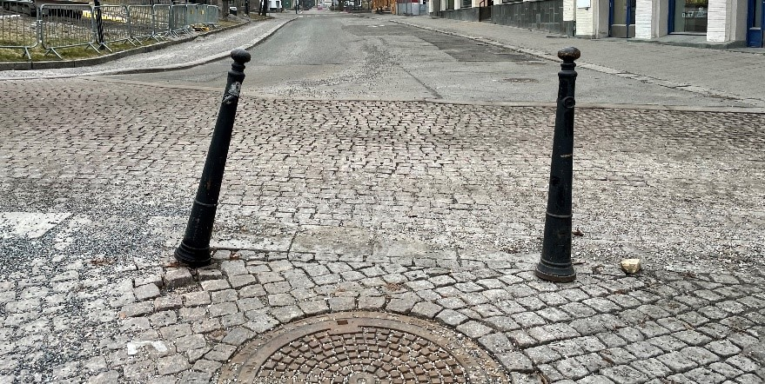 | EGENSKAPSDATA:  Type = Stolpe/pullert/kjegle  Eksempelet viser pullerter som sperrer vegen for kjørende, men gående og syklende kan passere.
Foto: Nikolaj Fyhn, Statens vegvesen

Relasjoner
Nedenfor er det listet opp relasjoner som kan settes opp mellom Vegbom og andre vegobjekttyper. Som alternativ til begrepet relasjon benyttes «Mor-datter», «Assosiasjoner» og «Tillatt sammenheng». Det vises både relasjoner der Vegbom inngår som morobjekt og der Vegbom inngår som datterobjekt. Det skilles mellom følgende relasjonstyper:
1 – Komposisjon – Komp - Består av/er del av
2 – Aggregering – Agr - Har/tilhører
3 – Assosiasjon – Asso - Har tilkoplet/er koplet til
«B inf A» angir om det er krav til at stedfestingen til vegnettet for datterobjekt skal være innenfor stedfesting til morobjekt. «Delvis» betyr at utstrekning må være innenfor, men sideposisjon og/eller feltkode kan avvike.
Mulige morobjekter
Morobjekt |  | Relasjonstype |  | Datterobjekt |  | Relasjonsinfo
Id | Navn | Id | Navn | Id | Navn | B inf A | Id
67 | Tunnelløp | 1 | Komp | 23 | Vegbom | Nei | 61
107 | Værutsatt veg | 3 | Asso | 23 | Vegbom | Nei | 213
64 | Ferjekai | 2 | Aggr | 23 | Vegbom | Nei | 1639
950 | Omkjøringsruteinnsats, punkt | 3 | Asso | 23 | Vegbom | Nei | 2194
Figur 2 Mulige «morobjekt» for vegobjekttype

Mulige datterobjekter
Morobjekt |  | Relasjonstype |  | Datterobjekt |  | Relasjonsinfo
Id | Navn | Id | Navn | Id | Navn | B inf A | Id
23 | Vegbom | 1 | Komp | 297 | Kommentar | Ja | 419
23 | Vegbom | 1 | Komp | 761 | Tilstand/skade, punkt | Ja | 1111
23 | Vegbom | 1 | Komp | 762 | Tilstand/skade FU, punkt | Ja | 1117
23 | Vegbom | 1 | Komp | 446 | Dokumentasjon | Ja | 1403
Figur 3 Mulige «datterobjekt» for vegobjekttype

Egenskapstyper
I det følgende beskrives egenskapstyper tilhørende aktuell vegobjekttype. Vi skiller på standard egenskapstyper og geometriegenskapstyper.

Standard egenskapstyper
Egenskapstyper som ikke er geometriegenskapstyper regnes som standard egenskapstyper. Disse gir utfyllende informasjon om vegobjektet. Tabell 6-1 gir oversikt over alle standard egenskapstypene tilhørende Vegbom.
Tabell 6-1 Oversikt over egenskapstyper med tilhørende tillatte verdier
Egenskapstypenavn  Tillatt verdi | Datatype | Viktighet | Beskrivelse | ID
Bruksområde | FlerverdiAttributt, Tekst | 2: Påkrevd | Angir hva vegobjektet brukes til, hvilken funksjon det har. | 1252
• Høyfjellsovergang |  |  | Vegbom benyttes til å stenge vegstrekning som karakteriseres som høyfjellsstrekning. Dette er strekninger som er ekstra utsatt for snø og vind. De behøver ikke ligge høyt over havet, men er over tregrensen. | 2495
• Tunnel |  |  | Vegbom benyttes for å stenge veg i tunnel. Merknad: Slike vegbommer kan være plassert utenfor selve tunnelen. Vegbommer med bruksområde tunnel skal knyttes til Tunnelløp. | 2753
• Vanlig vegstrekning |  |  | Vegbom benyttes for å stenge vanlig vegstrekning. Kan f.eks. være i forbindelse med skredutsatt veg eller værutsatt veg. | 2496
• Bomstasjon |  |  | Vegbom benyttes i forbindelse med bomstasjon. Åpnes når betaling er ok. | 2497
• Ferjekai |  |  | Bom som stenger ferjelem. Merknad: Disse skal knyttes til Ferjeleie. | 10247
• Gang-/sykkelveg, sluse |  |  | Vegbom benyttes på eller i tilknytning til gang-/sykkelveg. eller fortau. Vegbommene er plassert slik at de stenger for biltrafikk, men har åpning for at myke trafikanter kan passere (sluses gjennom). | 5485
• Jernbane |  |  | Vegbom i tilknytning til jernbane. F.eks. ved jernbanekryssing. | 19817
• Annet bruksområde |  |  | Ingen av de øvrige bruksområdene er beskrivende. Det skal angis nærmere beskrivelse av bruksområde under egenskapstype "Tilleggsinformasjon". | 19821
Type | FlerverdiAttributt, Tekst | 2: Påkrevd | Angir hvilken type vegobjektet er av. | 1105
• Heve-/senkebom |  |  | Heve-/senkebommer åpnes og lukkes ved å heve/senke vegbommen. Heve-/senkebom kan sperre hele eller deler av vegbanen. Merknad: I tilfeller med heve-/senkebommer på begge side av vegen i samme snitt skal det registreres to forekomster av vegbom. | 2498
• Svingbom |  |  | Svingbommer åpnes og lukkes ved at de svinges til side. Svingbommer kan sperre hele eller deler av vegbanen. | 2501
• Stolpe/pullert/kjegle |  |  | En eller flere stolper, pullerter eller kjegler satt opp på rekke med innbyrdes avstand slik at veg sperres for biltrafikk. Kan være permanent, fjernes manuelt eller fjernes ved automatisk nedsenkning. Informasjon om dette angis under ET 3839 "Type åpning/lukking". | 5486
• Rørgelender |  |  | Disse vegbommene kan være sammensatt av en eller flere deler, f.eks. som to parallelle sideforskyvde gelender/trafikkgjerder med passasje for myke trafikanter mellom. Denne type vegbom må normalt løftes til side eller demonteres for å åpne for biltrafikk. | 5487
• Steinblokk |  |  | En eller flere steinblokker plassert på tvers av veg. Normalt mulig for myke trafikanter å passere. | 5488
• Betongblokk |  |  | En eller flere betongblokker (f.eks New Jersey) plassert på tvers av veg. Normalt mulig for myke trafikanter å passere. | 5489
• Annen type vegbom/sperring |  |  | Benyttes om vegbommer/sperringer som ikke dekkes av de øvrige verdiene. Beskrivelse skal angis under tilleggsinformasjon. | 5490
Materialtype | FlerverdiAttributt, Tekst | 2: Påkrevd | Angir materialtype. | 4596
• Stål |  |  |  | 5535
• Aluminium |  |  |  | 8189
• Tre |  |  |  | 5537
• Plast |  |  |  | 5536
• Betong |  |  |  | 19818
• Stein |  |  |  | 19819
Stedsnavn | Tekst | 3: Betinget, se 'merknad registrering' | Gir offisielt stedsnavn der vegbommen står. Merknad registrering: Skal angis om det finnes eget navn. | 12526
Type åpning/lukking | FlerverdiAttributt, Tekst | 2: Påkrevd | Angir hvordan åpning/lukking foregår. | 3839
• Automatisert/elektrisk |  |  | Åpning/lukking foregår ved at en f.eks. noen «trykker på en knapp» eller av brikke i kjøretøy el. lign. | 4704
• Manuell |  |  | Må åpnes/lukkes fysisk på stedet. Noen vegbommer kan være låst med hengelås. | 4705
• Ikke åpne-/lukkemulighet |  |  | Vegbom har ikke åpne lukke-mulighet. For å passeres må eventuelt hele vegbom/sperring fjernes. Relevant for noen typer rørgelender, stolper/puller/kjegle, m.m. | 19820
Markeringsskilt påmontert | FlerverdiAttributt, Tekst | 2: Påkrevd | Angir om det er montert markeringsskilt på vegbom/stengsel. | 4610
• Ja |  |  |  | 5565
• Nei |  |  |  | 5566
• Ikke relevant |  |  | Angis dersom det ikke er behov/krav om påmonterte markeringsskilt. | 21307
Varselblink påmontert | FlerverdiAttributt, Tekst | 2: Påkrevd | Angir om det er montert varselblink på vegbom/stengsel. | 4611
• Ja |  |  | Det er montert varselblink. | 5567
• Nei |  |  | Benyttes i tilfeller hvor det ikke er montert varselblink, men det er relevant å montere varselblink. | 5568
• Ikke relevant |  |  | Angis i tilfeller hvor det ikke er relevant å montere varselblink. | 17303
Fjernstyring | FlerverdiAttributt, Tekst | 2: Påkrevd | Angir om vegobjektet kan fjernstyres. | 1738
• Ja |  |  |  | 3517
• Nei |  |  |  | 3555
Lengde | Tall | 4: Opsjonell | Angir lengde av vegobjekt. Ikke relevant for alle typer. For delte bommer angis lenge av enkelt-bom. | 4051
Fjernes i vintersesong | FlerverdiAttributt, Tekst | 3: Betinget, se 'merknad registrering' | Angir hvorvidt vegbom/stengsel fjernes i vintersesong, eller settes ut av drift i vintersesong. Merknad registrering: Skal angis om Ja | 4609
• Ja |  |  |  | 5545
• Nei |  |  |  | 5546
Etableringsår | Tall | 2: Påkrevd | Angir hvilket år vegobjektet ble etablert på stedet. | 10394
Driftsmerking | Tekst | 2: Påkrevd | Identitet/navn på forekomst, normalt synlig på stedet. Merknad registrering: Det skal angis "Ingen" som verdi om driftsmerking ikke finnes. | 10490
SCADA-merking | Tekst | 3: Betinget, se 'merknad registrering' | Driftsmerking rettet spesifikt mot systemet SCADA. Merknad registrering: Skal angis om den eksisterer på stedet. | 11709
Produsent | Tekst | 2: Påkrevd | Angir navn på produsent/fabrikant av vegobjektet. | 3519
Produktnavn | Tekst | 2: Påkrevd | Angir produktnavn for vegobjektet. Produktnavn kan inneholde modellnavn, typebetegnelse, typenummer og ev. serienummer. | 4050
Tilleggsinformasjon | Tekst | 4: Opsjonell | Supplerende informasjon om vegobjektet som ikke framkommer direkte av andre egenskapstyper. | 11201
Arkivreferanse | Tekst | 4: Opsjonell | Gir referanse/link til ytterligere informasjon om vegobjektet. Fortrinnsvis til vegeiers eget arkivsystem. Kan være til mappe/sak med tilgang til ulik informasjon eller direkte til et dokument. Merknad registrering: Egenskapstype er til utprøving. Kan bli justering. | 11657
Prosjektreferanse | Tekst | 3: Betinget, se 'merknad registrering' | Referanse til prosjekt. Det benyttes samme prosjektreferanse som på tilhørende Veganlegg (VT30). Benyttes for lettere å kunne skille nye data fra eksisterende data i NVDB. Merknad registrering: Skal angis for nye vegobjekter som overføres fra et utbyggings- eller vedlikeholdsprosjekt. | 11040
ProsjektInternObjekt_ID | Tekst | 3: Betinget, se 'merknad registrering' | Objektmerking. Unik innenfor tilhørende vegprosjekt. Merknad registrering: Skal angis for vegobjekt tilhørende Nye Veier AS så fremt slik ID er etablert. | 12275
Eier | FlerverdiAttributt, Tekst | 3: Betinget, se 'merknad registrering' | Angir hvem som er eier av vegobjektet. Merknad registrering: Påkrevd når eier avviker fra vegeier. Det skal angis eier på alle vegobjekt tilhørende Nye Veier AS. | 7986
• Stat, Statens vegvesen |  |  |  | 10252
• Stat, Nye Veier |  |  |  | 18602
• Fylkeskommune |  |  |  | 10714
• Kommune |  |  |  | 10316
• Privat |  |  |  | 10380
• Uavklart |  |  | Verdi benyttes inntil det er avklart hvem som er eier (ingen verdi tolkes som at vegeier er eier). | 17611
Vedlikeholdsansvarlig | FlerverdiAttributt, Tekst | 3: Betinget, se 'merknad registrering' | Angir hvem som er ansvarlig for vedlikehold av vegobjektet. Merknad registrering: Skal angis om vedlikeholdsansvarlig avviker fra eier av vegobjektet. Skal angis for alle vegobjekter tilhørende Nye Veier AS. | 3819
• Statens vegvesen |  |  |  | 4851
• Nye Veier |  |  |  | 18696
• Fylkeskommune |  |  |  | 19897
• OPS |  |  |  | 18825
• Kommune |  |  |  | 5577
• Privat |  |  |  | 4852
• Uavklart |  |  |  | 17676

Geometriegenskapstyper (egengeometri)
Geometriegenskapstyper er definert for å holde på egengeometrien til et vegobjekt. Vi skiller på punkt-, linje/kurve- og flategeometri. Nøyaktighetskrav som er oppgitt i tilknytning til geometri er generelle krav til nøyaktighet for data i NVDB. Disse nøyaktighetskravene kan overstyres av spesifikke krav inngått i en kontrakt om leveranse av data til NVDB, f.eks. i en driftskontrakt eller i en utbyggingskontrakt.

Geometriegenskapstyper tilhørende Vegbom er vist i Tabell 6-2.

Tabell 6-2 Geometriegenskapstyper
Navn | Geometri, punkt | Geometri, linje
ID Datakatalogen | 4731 | 9426
Datatype | GeomPunkt | GeomLinje eller Kurve
Beskrivelse | Gir punkt som geometrisk representerer objektet.  Merknad registrering:  Kan benyttes som alternativ geometri. | Gir linje/kurve som geometrisk representerer objektet.  Merknad registrering:  Ønsket geometritype, men skal ikke registreres i tillegg til annen geometri. Geometri som skal overføres til FKB må være registrert ihht. FKB-krav.
Viktighet | 4: Opsjonell | 3: Betinget, se 'merknad registrering'
Grunnriss | Senterpunkt for stengt bom. | Endene av bommen som for FKB - Vegbom. Svingbare bommer registreres i stengt posisjon.
Høydereferanse | TOP: Topp bom. FOT: Vegbane/terreng. | Topp bom som for FKB - Vegbom
Krav om Href | Ja | Nei
Nøyaktighets-krav  Grunnriss (cm) | 100 cm | 100 cm
Nøyaktighets-krav  Høyde (cm) |  | 50 cm

UML-modell

Relasjoner (mor-datter)
UML-diagram viser relasjoner til andre vegobjekttyper.
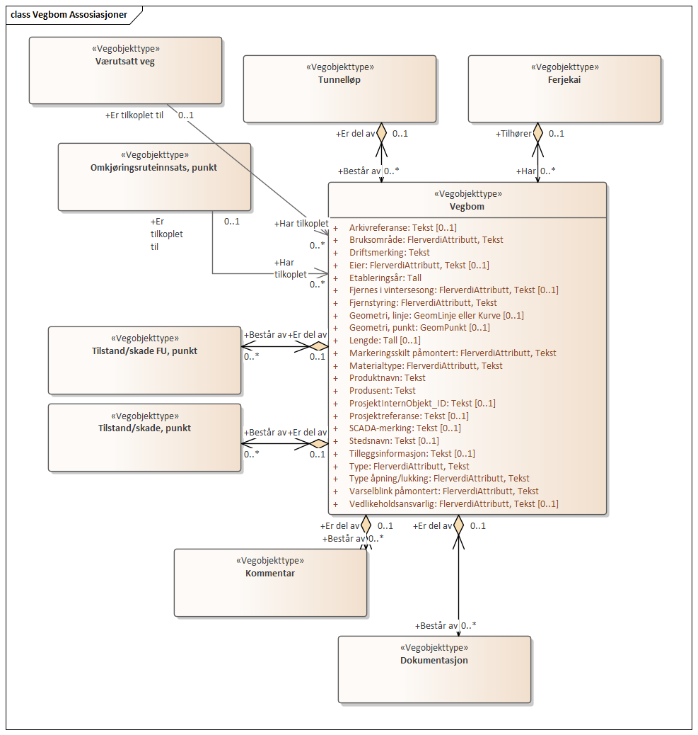

Betingelser
UML-diagram viser egenskaper med betingelser.
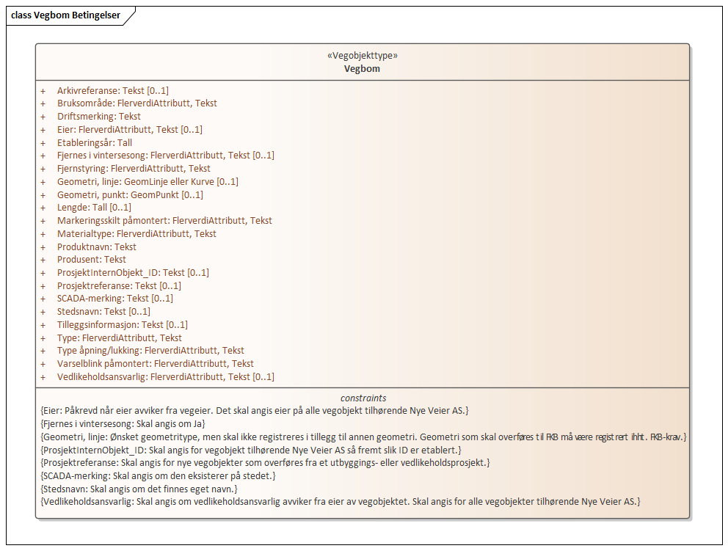

Tillatte verdier
UML-diagram viser egenskaper med tillatte verdier.
